中共衡南县委办公室

2019年度部门决算公开材料

目 录
第一部分 中共衡南县委办公室概况
一、部门职责
二、机构设置
第二部分 2019年度部门决算表
一、收入支出决算总表
二、收入决算表
三、支出决算表
四、财政拨款收入支出决算总表
五、一般公共预算财政拨款支出决算表
六、一般公共预算财政拨款基本支出决算表
七、一般公共预算财政拨款“三公”经费支出决算表
八、政府性基金预算财政拨款收入支出决算表
第三部分 2019年度部门决算情况说明
一、收入支出决算总体情况说明
二、收入决算情况说明
三、支出决算情况说明
四、财政拨款收入支出决算总体情况说明
五、一般公共预算财政拨款支出决算情况说明
六、一般公共预算财政拨款基本支出决算情况说明
七、一般公共预算财政拨款三公经费支出决算情况说明
八、政府性基金预算收入支出决算情况
九、预算绩效情况说明
十、其他重要事项情况说明
第四部分 名词解释
第五部分 附件
衡南县委办2019年度部门决算公开说明

第一部分 单位概况

一、部门职能职责
1.负责县委会议的准备和组织协调工作，统筹协调县委领导同志公务活动，办理县委领导同志交办的事项。
2.围绕县委工作部署，对涉及全县经济建设、社会发展、党的自身建设等全局性的重大问题进行调查研究，为县委科学决策提出建议、预案和依据。
3.负责县委文件和县委领导同志文稿的起草、校核、印发工作，负责文书处理工作；负责中央文件和党政军领导机关机要件的传递工作。
4.负责党内规范性文件的审核、报送、备案、清理，协调县委法律顾问服务相关工作。
5.研究、审核县委各部门、县直单位、乡镇党委（党组）向县委的请示、报告，提出处理意见报县委领导同志审批。
6.负责以县委名义向市委请示报告工作的归口和把关，负责统筹、指导、督促全县党组织重大事项报告工作。
7.负责向中央、省委、市委、县委报送信息，反映有关动态；负责全县办公室系统的业务指导。
8.负责中央、省委、市委、县委重大方针政策、重要工作部署和领导同志重要批示、批件（含重点交办事项）贯彻落实情况的督促检查工作；组织督办人大代表有关建议、政协委员有关提案；负责县委领导民情调查的服务和全县民情调查工作的组织指导工作。
9.负责县委及县委各部门、县直单位年度督查检查考核划的归口审核和全县性年度督查检查考核计划的统一报批、监督实施。
10.承担县绩效评估委员会办公室的日常工作，组织、协调、指导全县绩效评估工作。
11.负责编制、实施全县外事、港澳工作发展规划;负责重要外宾、重要港澳同胞的来访接待;负责全县涉外涉港澳活动的组织管理、联络协调，涉外涉港澳事件的处理工作;负责县级领导因公组团出访、外事接待相关事项:审核全县因公出国、赴港澳等有关工作。
12.负责全县对台联络、经贸、交流、重宾接待、宣传教育的组织、指导、协调、检查、督促，审核全县因公赴台事项、负责涉台事件处理等工作。
13.负责中央、省委省政府、市委市政府等领导同志来衡南县视察期间的政务活动统筹安排与协调。
14.负责全县档案事业的发展规划、组织协调；负责全县档案工作的监督和指导；负责全县档案法规的宣传教育以及依法查处档案违法行为。
15.负责县委值班工作，及时向县委领导同志报告重要情况，协助处理县直机关单位和乡镇向县委反映的重要问题。
16.负责贯彻执行保密工作的方针政策和法律法规，指导、协调党、政、军、人民团体机关、大中专院校及企事业单位的保密工作，负责监督、检查《中华人民共和国保守国家秘密法》及其他保密法律法规、规章制度在全县的贯彻实施、宣传教育、指导协调、监督管理和失泄密案件查处工作；制订全县保密工作年度计划，并负责督促落实；向县委、县政府和上级保密工作部门报告全县保密工作情况，提出改进和加强保密工作的意见建议；依法履行保密行政管理职能；负责组织、指导经常性的保密宣传教育工作；组织全县保密干部业务培训，开展保密工作调查研究；参与制订全县重大活动、重要会议、重要项目的保密工作预案，协同有关部门做好专项保密工作；组织、参与泄密事件的查处工作，督促有关单位对泄露和可能泄露的国家秘密事项采取补教措施；依法开展保密检查，加强对全县党政机关保密要害部门部位的管理；办理县委、县政府交办的保密工作事项，处理县委保密委员会的日常工作。
17.完成县委和县委领导同志交办的其他任务。
二、机构设置及决算单位构成
（一）内设机构设置
根据上述职能，我办设内设组室16个，分别为县委总值班室、秘书组、综合信息组、办文法规室、督查室（对外称中共衡南县委督查室）、绩效考核组（县全面建成小康社会推进工作领导小组办公室）、密码通信室、电子政务管理室、保密办、组织人事组、行政后勤组、财务室、档案行政管理组、外事和港澳事务组、台湾事务组、机关党建指导组。
（二）决算单位构成
2019年部门决算汇总公开单位构成包括：县委办公室本级、县科学界联合会、老干管理中心

- 2019年度部门决算表

(部门决算公示表附后)
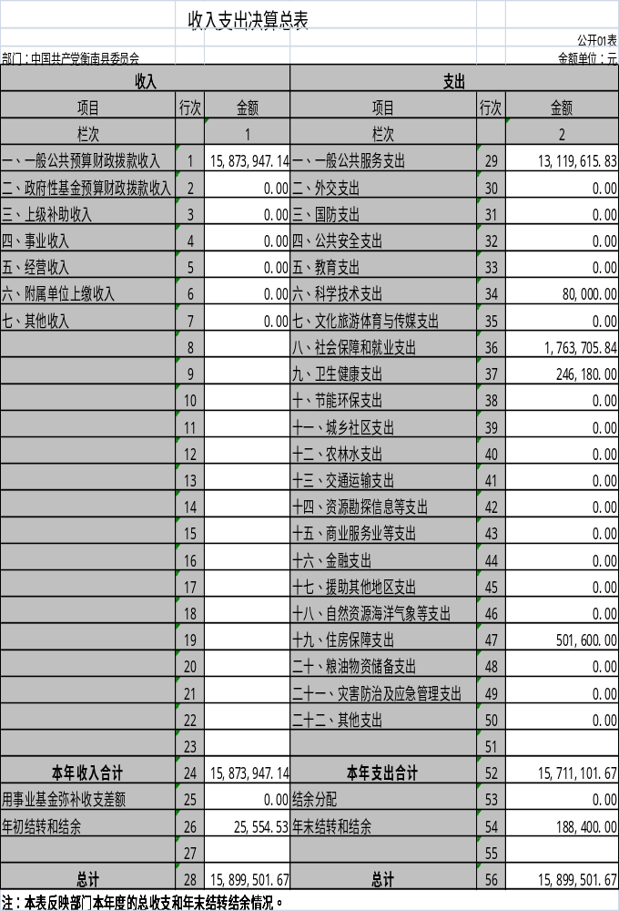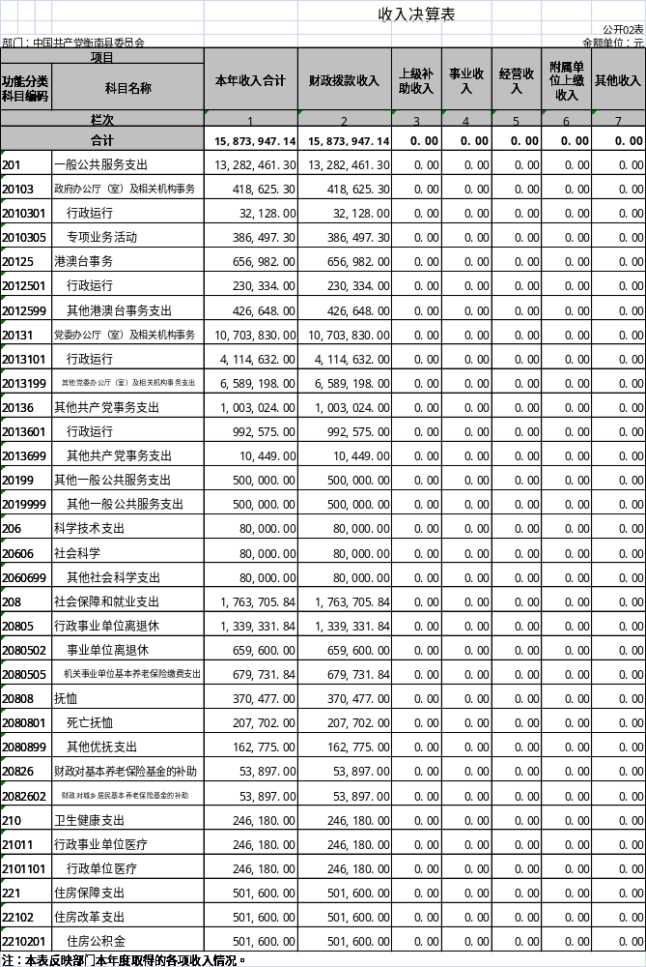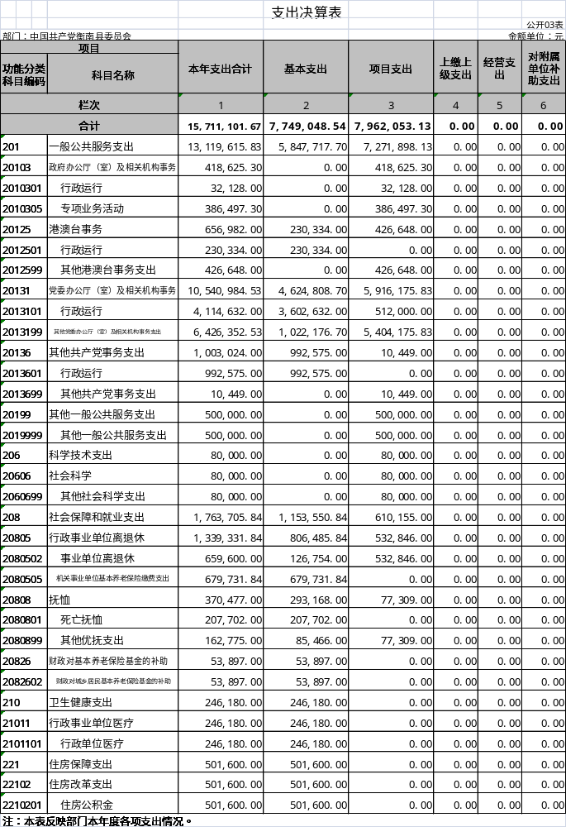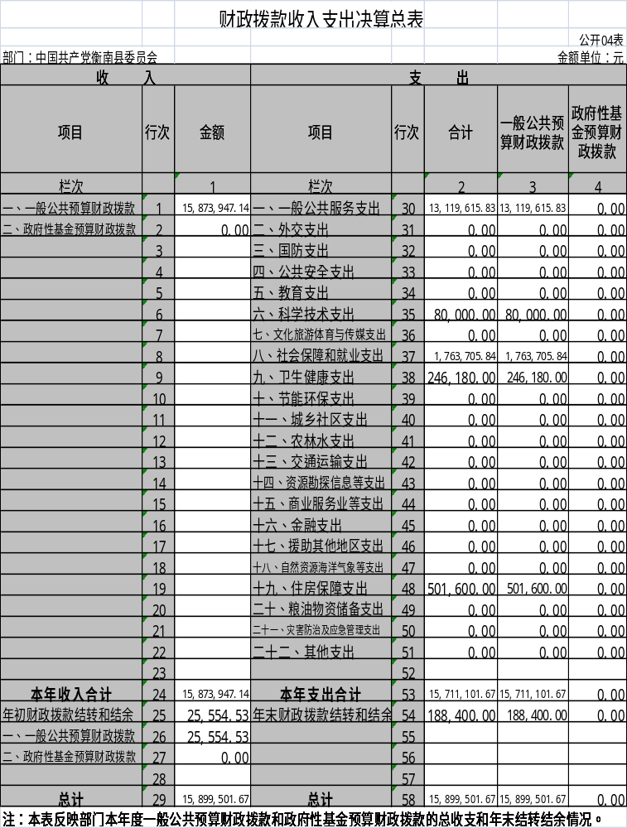
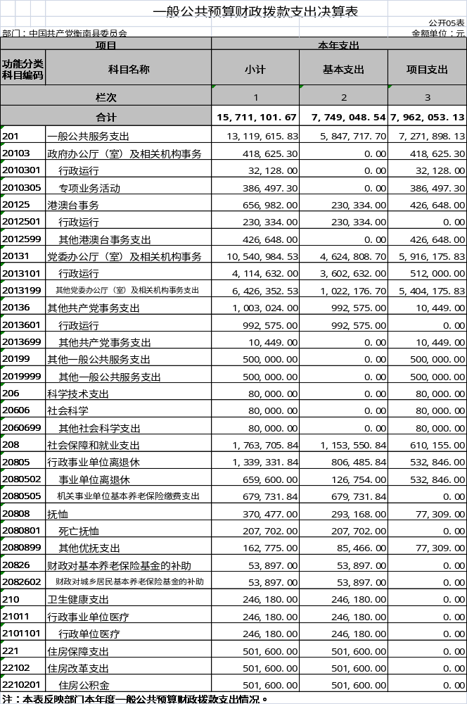
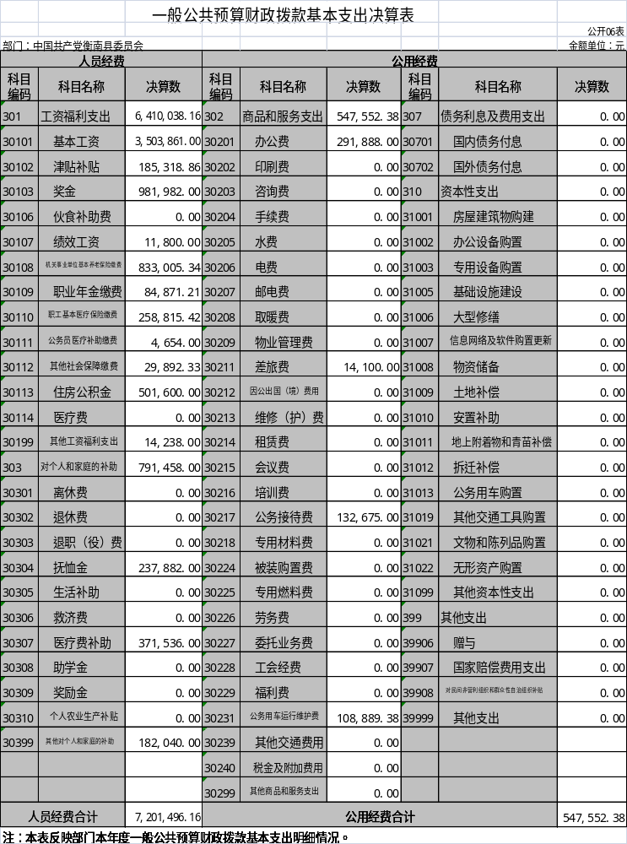
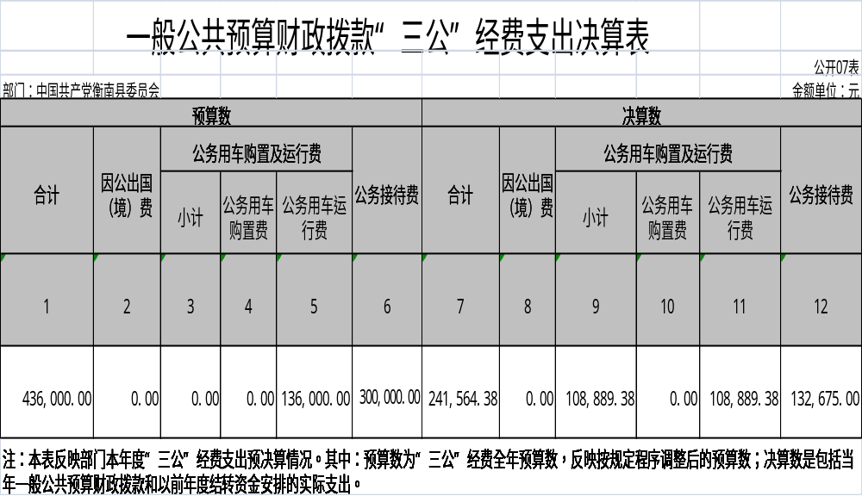

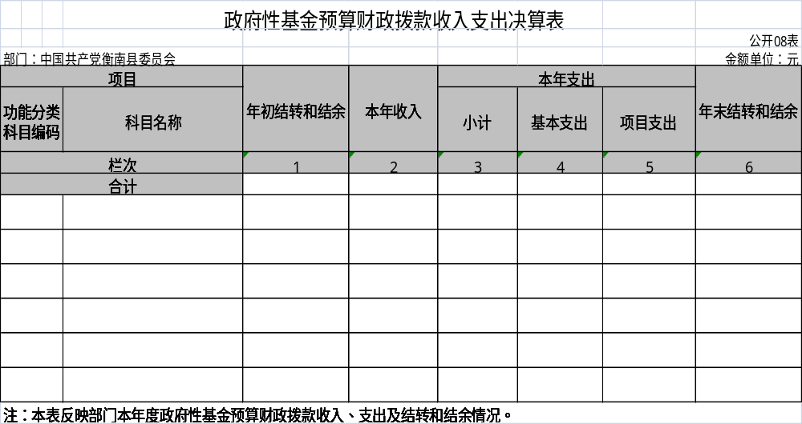
第三部分 2019年度部门决算情况说明

一、收入支出决算总体情况说明
2019年度收入总计1587.39万元，较上年决算数增加43.2万元，增长2.7 %。主要是因为机构改革，台办职能划入我单位，其相关经费同步划入。
2019年度支出总计1571.11万元，较上年决算数增加27.34万元，增长1.7%。主要是因为机构改革，台办职能划入我单位，其相关经费同步划入。
二、收入决算情况说明
2019年收入合计1587.39万元，较上年决算数增加43.2万元，增长2.7 %，本年收入决算全部为财政拨款收入1587.39万元。
三、支出决算情况说明
2019年支出合计1571.11万元，较上年决算数增加27.34万元，增长1.7%。本年支出按支出性质和经济分类基本支出774.91万元，占总支出的49.32%，项目支出796.2万元，占总支出的50.68%。本年支出按功能分类各项构成及占比情况如下：
（一）一般公共服务支出1311.96万元，占本年总支出的83.5%。
（二）科学技术支出8万元，占本年总支出的 0.51%。
（三）社会保障和就业支出176.37万元，占本年总支出的 11.22%。
（四）卫生健康支出24.62万元，占本年支出合计的1.57%。
（五）住房保障支出50.16万元，占本年总支出的3.2%。
四、财政拨款收入支出决算总体情况说明
2019年度财政拨款收入、支出总计3158.5万元。较上年决算数3087.96万元增加70.54万元，增长2.23%。主要是因为机构改革，台办职能划入我单位，其相关经费同步划入。
五、一般公共预算财政拨款支出决算情况说明
（一）财政拨款支出决算总体情况。
2019年度财政拨款支出1571.11万元，全部是财政拨款支出，较上年决算数1543.77万元增加27.34万元，增长1.7%。主要是因为机构改革，台办职能划入我单位所致。
（二）财政拨款支出决算结构情况。
2019年度财政拨款支出1571.11万元，均为一般公共预算财政拨款支出，其中，基本支出774.91万元，占49.32%；项目支出796.2万元，占比50.68%。
按功能分类各项构成及占比情况如下：
（一）一般公共服务支出1311.96万元，占财政拨款本年支出合计的83.5%。
（二）科学技术支出8万元，占财政拨款本年支出合计的 0.51%。
（三）社会保障和就业支出176.37万元，占财政拨款本年支出合计的 11.22%。
（四）卫生健康支出24.62万元，占财政拨款本年支出合计的1.57%。
（五）住房保障支出50.16万元，占财政拨款本年支出合计的3.2%。
（三）财政拨款支出决算具体情况。
2019年度财政拨款支出年初预算为1343.08万元，支出决算为1571.11万元。预决算差额原因主要是：一是本年度人员正常异动，增加了部分人员经费；二是对2019年老干管理中心办公费、小康社会推进工作考核奖励经费、2017年目标管理绩效考核先进乡镇和考核工作经费、督查目标管理绩效考核奖励经费等项目经费、“乡味乡情美丽衡南”三十佳评选活动经费等项目经费进行了追加。
1.一般公共服务（类）。年初预算为1083.93万元，支出决算为1311.96万元，完成年初预算的121.04%。决算数大于预算数的主要原因是一是本年度人员正常异动，增加了部分人员经费；二是对2019年老干管理中心办公费、小康社会推进工作考核奖励经费、2017年目标管理绩效考核先进乡镇和考核工作经费、督查目标管理绩效考核奖励经费等项目经费、“乡味乡情美丽衡南”三十佳评选活动经费等项目经费进行了追加。
2.社会保障和就业。年初预算为176.37万元，支出决算为176.37万元，完成年初预算的100%。
3.卫生健康支出。年初预算为24.62万元，支出决算为24.62万元，完成年初预算的100%。
4.住房保障支出。年初预算为50.16万元，支出决算为50.16万元，完成年初预算的100%。
5.科学技术支出。年初预算为8万元，支出决算为8万元。完成年初预算的100%。
六、一般公共预算财政拨款基本支出决算情况说明
2019年度一般公共预算财政拨款基本支出决算合计774.91万元，主要包括：基本工资、津贴补贴、奖金、职业年金缴费、其他社会保障缴费、其他工资福利支出、住房公积金、机关事业单位基本养老保险缴费；公用经费54.75万元，主要包括：办公费、会议费、培训费、公务接待费、劳务费、公务用车运行维护费。
七、一般公共预算财政拨款“三公”经费支出决算情况说明
（一）“三公”经费财政拨款支出决算总体情况说明。
“三公”经费开支总额24.16万元，年初预算数43.6万元，预算执行率55.41%。
1.公务接待费13.27万元，年初预算数30万元，预算执行率44.23%，与上年相比减少8.58万元，本年公务接待活动较上年减少。
2.公务用车购置及运行维护费10.89万元，年初预算数13.6万元，预算执行率80.07%，与上年相比减少0.88万元。
3.因公出国（境）费0万元，年初无预算数，本年度没有发生因公出国（境）费用。
（二）“三公”经费财政拨款支出决算具体情况说明。
2019年度一般公共预算财政拨款“三公”经费决算支出24.16万元，公务接待费13.27万元，占比54.92%；公务用车购置及运行费10.89万元，占比45.08%；因公出国（境）费 0万元，占比为0。具体情况如下：
1.公务接待费13.27万元。主要用于国内相关单位交流工作情况及接受相关部门检查指导工作发生的接待支出。2019年共接待国内来访团组27批次、来宾258人次（不包括陪同人员）。
2.公务用车购置及运行费10.89万元。其中，公务用车购置费0万元；公务用车运行费10.89万元，主要用于机要文件交换、市内因公出行以及开展省内跨市（县、区）检查、督查业务所需车辆燃料费、维修费、过桥过路费、保险费等。2019年开支财政拨款的公务用车保有量为2辆。
3.因公出国（境）费0万元。年初无预算数，本年度没有发生因公出国（境）费用。
八、政府性基金预算收入支出决算情况
2019年度未发生政府性基金预算财政拨款收支。
九、关于2019年度预算绩效情况说明
为进一步规范财政资金管理、强化绩效和责任意识，切实提高财政资金使用效益，根据财政预算管理要求及县财政局的统一部署，我办对2019年度部门整体支出认真开展绩效自评，按财政要求及时报送了《县委办2019年度部门整体支出绩效评价报告》、《部门整体支出绩效自评考核评分表》等表格及佐证资料，并在县政府门户网站上进行了公开。
2019年，我办严格贯彻落实县委、县政府关于党政机关厉行节约的有关要求，牢固树立“过紧日子”思想，坚持精打细算、勤俭节约，优化支出结构，大力压减一般性支出，保障重点支出，严格审核把关，加强“三公”经费管理，优化资产配置，切实规范有关资产管理，严格政府采购，强化国有资产信息化管理和动态监控，完善内控制度，切实严肃财经纪律，圆满完成了全年各项工作任务，得到了县委、县政府的充分肯定以及社会各界的普遍好评。
十、其他重要事项
（一）政府采购支出情况。本单位2019 年度政府采购总支出42.65万元，均为政府采购货物支出。
（二）国有资产占用情况。截至2019年12 月31 日，本单位共有车辆2辆，其中，主要领导干部用车1辆、机要通信用车1辆。

第四部分 名词解释

一、财政拨款收入：指财政部门核拨给单位的预算资金。
二、年初结转和结余：指以前年度尚未完成、结转到本年按有关规定继续使用的资金。
三、一般公共服务（类）：指行政单位（包括实行公务员管理的事业单位）的基本支出。
四、社会保障和就业（类）行政事业单位离退休（款）机关事业单位基本养老保险缴费支出（项）：指行政单位（包括实行公务员管理的事业单位）基本养老保险缴费支出。
五、医疗卫生与计划生育支出（类）医疗保障（款）行政单位医疗（项）：用于单位离退休干部的住院等医疗支出。
六、住房保障（类）住房改革支出（款）住房公积金（项）：反映行政事业单位按人力资源和社会保障部、财政部规定的基本工资和津贴补贴及规定比例为职工缴纳的住房公积金。
七、年末结转和结余：指本年度或以前年度预算安排、因客观条件发生变化无法按原计划实施，需延迟到以后年度按有关规定继续使用的资金。
八、基本支出：指为保障机构正常运转、完成日常工作任务而发生的人员支出和公用支出。
九、项目支出：指在基本支出之外为完成特定行政任务和事业发展目标所发生的支出。
十、“三公”经费：指纳入县财政预决算管理的“三公”经费，是指县直部门用财政拨款安排的因公出国（境）费、公务用车购置及运行费和公务接待费。其中，因公出国（境）费反映单位公务出国（境）的国际旅费、国外城市间交通费、住宿费、伙食费、培训费、公杂费等支出；公务用车购置及运行费反映单位公务用车车辆购置支出（含车辆购置税）及租用费、燃料费、维修费、过路过桥费、保险费、安全奖励费用等支出；公务接待费反映单位按规定开支的各类公务接待（含外宾接待）支出。

第五部分 附件

中共衡南县委办公室
2019年度部门整体支出绩效自评报告

衡南县委办2019年整体支出绩效评价报告

为加强财政预算资金管理，进一步规范预算资金使用，提高财政资金使用效益，根据《衡南县财政局关于开展2019年度县级财政资金绩效自评工作的通知》要求，我办对2019年度本单位整体支出进行了绩效自评，现将具体绩效评价情况报告如下：
一、部门基本情况
（一）部门职能职责
1.负责县委会议的准备和组织协调工作，统筹协调县委领导同志公务活动，办理县委领导同志交办的事项。
2.围绕县委工作部署，对涉及全县经济建设、社会发展、党的自身建设等全局性的重大问题进行调查研究，为县委科学决策提出建议、预案和依据。
3.负责县委文件和县委领导同志文稿的起草、校核、印发工作，负责文书处理工作；负责中央文件和党政军领导机关机要件的传递工作。
4.负责党内规范性文件的审核、报送、备案、清理，协调县委法律顾问服务相关工作。
5.研究、审核县委各部门、县直单位、乡镇党委（党组）向县委的请示、报告，提出处理意见报县委领导同志审批。
6.负责以县委名义向市委请示报告工作的归口和把关，负责统筹、指导、督促全县党组织重大事项报告工作。
7.负责向中央、省委、市委、县委报送信息，反映有关动态；负责全县办公室系统的业务指导。
8.负责中央、省委、市委、县委重大方针政策、重要工作部署和领导同志重要批示、批件（含重点交办事项）贯彻落实情况的督促检查工作；组织督办人大代表有关建议、政协委员有关提案；负责县委领导民情调查的服务和全县民情调查工作的组织指导工作。
9.负责县委及县委各部门、县直单位年度督查检查考核划的归口审核和全县性年度督查检查考核计划的统一报批、监督实施。
10.承担县绩效评估委员会办公室的日常工作，组织、协调、指导全县绩效评估工作。
11.负责编制、实施全县外事、港澳工作发展规划;负责重要外宾、重要港澳同胞的来访接待;负责全县涉外涉港澳活动的组织管理、联络协调，涉外涉港澳事件的处理工作;负责县级领导因公组团出访、外事接待相关事项:审核全县因公出国、赴港澳等有关工作。
12.负责全县对台联络、经贸、交流、重宾接待、宣传教育的组织、指导、协调、检查、督促，审核全县因公赴台事项、负责涉台事件处理等工作。
13.负责中央、省委省政府、市委市政府等领导同志来衡南县视察期间的政务活动统筹安排与协调。
14.负责全县档案事业的发展规划、组织协调；负责全县档案工作的监督和指导；负责全县档案法规的宣传教育以及依法查处档案违法行为。
15.负责县委值班工作，及时向县委领导同志报告重要情况，协助处理县直机关单位和乡镇向县委反映的重要问题。
16.负责贯彻执行保密工作的方针政策和法律法规，指导、协调党、政、军、人民团体机关、大中专院校及企事业单位的保密工作，负责监督、检查《中华人民共和国保守国家秘密法》及其他保密法律法规、规章制度在全县的贯彻实施、宣传教育、指导协调、监督管理和失泄密案件查处工作；制订全县保密工作年度计划，并负责督促落实；向县委、县政府和上级保密工作部门报告全县保密工作情况，提出改进和加强保密工作的意见建议；依法履行保密行政管理职能；负责组织、指导经常性的保密宣传教育工作；组织全县保密干部业务培训，开展保密工作调查研究；参与制订全县重大活动、重要会议、重要项目的保密工作预案，协同有关部门做好专项保密工作；组织、参与泄密事件的查处工作，督促有关单位对泄露和可能泄露的国家秘密事项采取补教措施；依法开展保密检查，加强对全县党政机关保密要害部门部位的管理；办理县委、县政府交办的保密工作事项，处理县委保密委员会的日常工作。
17.完成县委和县委领导同志交办的其他任务。
衡南县委办为全额财政拨款单位，纳入财政会计集中核算和国库集中支付体系，财务制度执行《行政单位会计制度》。
（二）机构设置情况
2019年，我办共有内设机构16个，分别为县委总值班室、秘书组、综合信息组、办文法规室、督查室（对外称中共衡南县委督查室）、绩效考核组（县全面建成小康社会推进工作领导小组办公室）、密码通信室、电子政务管理室、保密办、组织人事组、行政后勤组、财务室、档案行政管理组、外事和港澳事务组、台湾事务组、机关党建指导组。
（三）人员编制情况
2019年底，我办共有编制人员共计51人，其中在职行政编43人，全额事业编8人，离退休32人。
二、部门整体支出管理及使用情况
（一）2019年部门预算情况
经县财政局预算批复，我办2019年预算收入1291.57万元，均为一般公共预算拨款经费拨款1291.57万元，其中：工资福利支出653.42万元，一般商品和服务支出49.6元，对个人和家庭的支出7.65万元，项目支出580.9万元。
（二）2019年部门决算情况
2019年收入决算数1587.39万元，其中：财政拨款收入1587.39万元(其中台办已并入县委办，县委办1503.73万元，台办83.66万元，两个单位共计收入1587.39万元)，其他收入0万元。
2019年支出决算数1571.11万元，其中：工资福利支出720.15万元，占总支出45.83%，日常公用经费支出54.76万元，占总支出3.49%，项目支出796.2万元，占总支出50.68%。
（三）2019年支出分类情况
基本支出系保障我办正常运转，完成日常工作任务而发生的各项支出，包括用于在职和离退休人员的基本工资、津贴补贴等人员经费、办公费等日常公用经费。2019年基本支出774.91万元，其中人员经费720.15万元，公用经费54.76万元，项目支出796.2万元，系保障我办总值班室、秘书组、综合信息组、办文法规室、督查室、绩效考核组、密码通信室、电子政务管理室、保密办、组织人事组、行政后勤组、财务室、档案行政管理组、外事和港澳事务组、台湾事务组、机关党建指导组（含社科联、老干）等相关机构和其他共产党事务的项目支出。
（四）“三公”经费情况
“三公”经费开支总额24.16万元，年初预算数43.6万元。
1.公务接待费13.27万元，年初预算数30万元，预算执行率44.23%。
2.公务用车购置及运行维护费10.89万元，年初预算数13.6万元。
3.因公出国（境）费0万元，年初无预算数，全年没有因公出国（境）人员。
三、部门整体支出绩效指标评价情况
2019年，我办根据年初工作规划和重点性工作，围绕县委、中心工作，积极履职，强化管理，较好地完成了年度工作目标。通过加强预算收支的管理，不断建立健全内部管理制度，理顺内部管理流程，部门整体支出管理情况得到了提升，较好地完成了各项目标任务。
运行成本方面，严格执行各项财经法规制度以及切实降低行政运行成本。坚持精打细算、勤俭节约，优化部门支出结构，大力压减一般性支出，持续严控“三公经费”，严格执行因公出国（境）管理规定，严格控制因公出国（境）经费支出；加强车辆定编和更新管理，严格控制公务用车购置和运行经费支出；加强公务接待管理，严格执行公务接待公函、清单、审批，严控公务接待费用支出。
管理效率方面，一是优化县委办主要工作流程，切实提高行政效率，结合单位实际情况，落实资金计划的编制，合理安排预算收支，跟踪资金支付进度并进行实时调控，切实做到提效率、节支出、保重点；二是狠抓固定资产管理基础工作，加强政府采购的执行力度，确保政府采购工作健康有序进行，加强资产信息化建设，完成固定资产折旧，实现资产动态管理，加强闲置资产的整合管理，实行集中管理、合理调剂、及时调配、及时报废，提高资产使用效益。
履职效能方面，全面贯彻党的十九大和中央、省委、市委、县委经济工作会议精神，立足县情实际，坚持“以项目建设促发展后劲，以三大攻坚促民生发展，以乡村振兴促全域发展，以党建引领促社会和谐”推动衡南经济社会高质量发展。一是积极引领经济高质量发展，二是着力推进产业结构转型升级，三是全力助推城乡梯次发展、改革创新、优化发展环境，均取得突出成效。
社会效应方面，全面落实以人民为中心的发展思想，坚持公共财政向民生倾斜，促进基本公共服务均等化，始终努力把保障和改善民生作为最大的责任。一是统筹发展各项社会事业，二是不断完善社会保障体系，三是全力推进社会和谐稳定。
可持续发展能力和服务对象满意度方面，成功创建全国信访三无县，连续两年在全市绩效评估中获得优秀县，安全生产、综治工作、督查工作获得全省先进，公共文化体系建设及全域旅游示范创建、推进公立医院综合改革及村级卫生院建设、信访工作三无县创建、建立基层治理新机制获省真抓实干通报表彰。
四、存在的主要问题
一是绩效目标设置不够科学合理，在实际工作过程中，绩效指标评价体系落实还不够到位；
二是全面绩效责任约束作用不强，绩效结果与预算安排和政策调整挂钩的硬约束机制需进一步强化。
五、改进措施
进一步增强内部机构的预算管理意识，严格按照预算编制的相关制度和要求，进一步提高预算编制的科学性、合理性、严谨性和可控性，在日常预算管理过程中，进一步加强预算支出的审核、跟踪及预算执行情况分析。

衡南县委办
2020年6月15日

